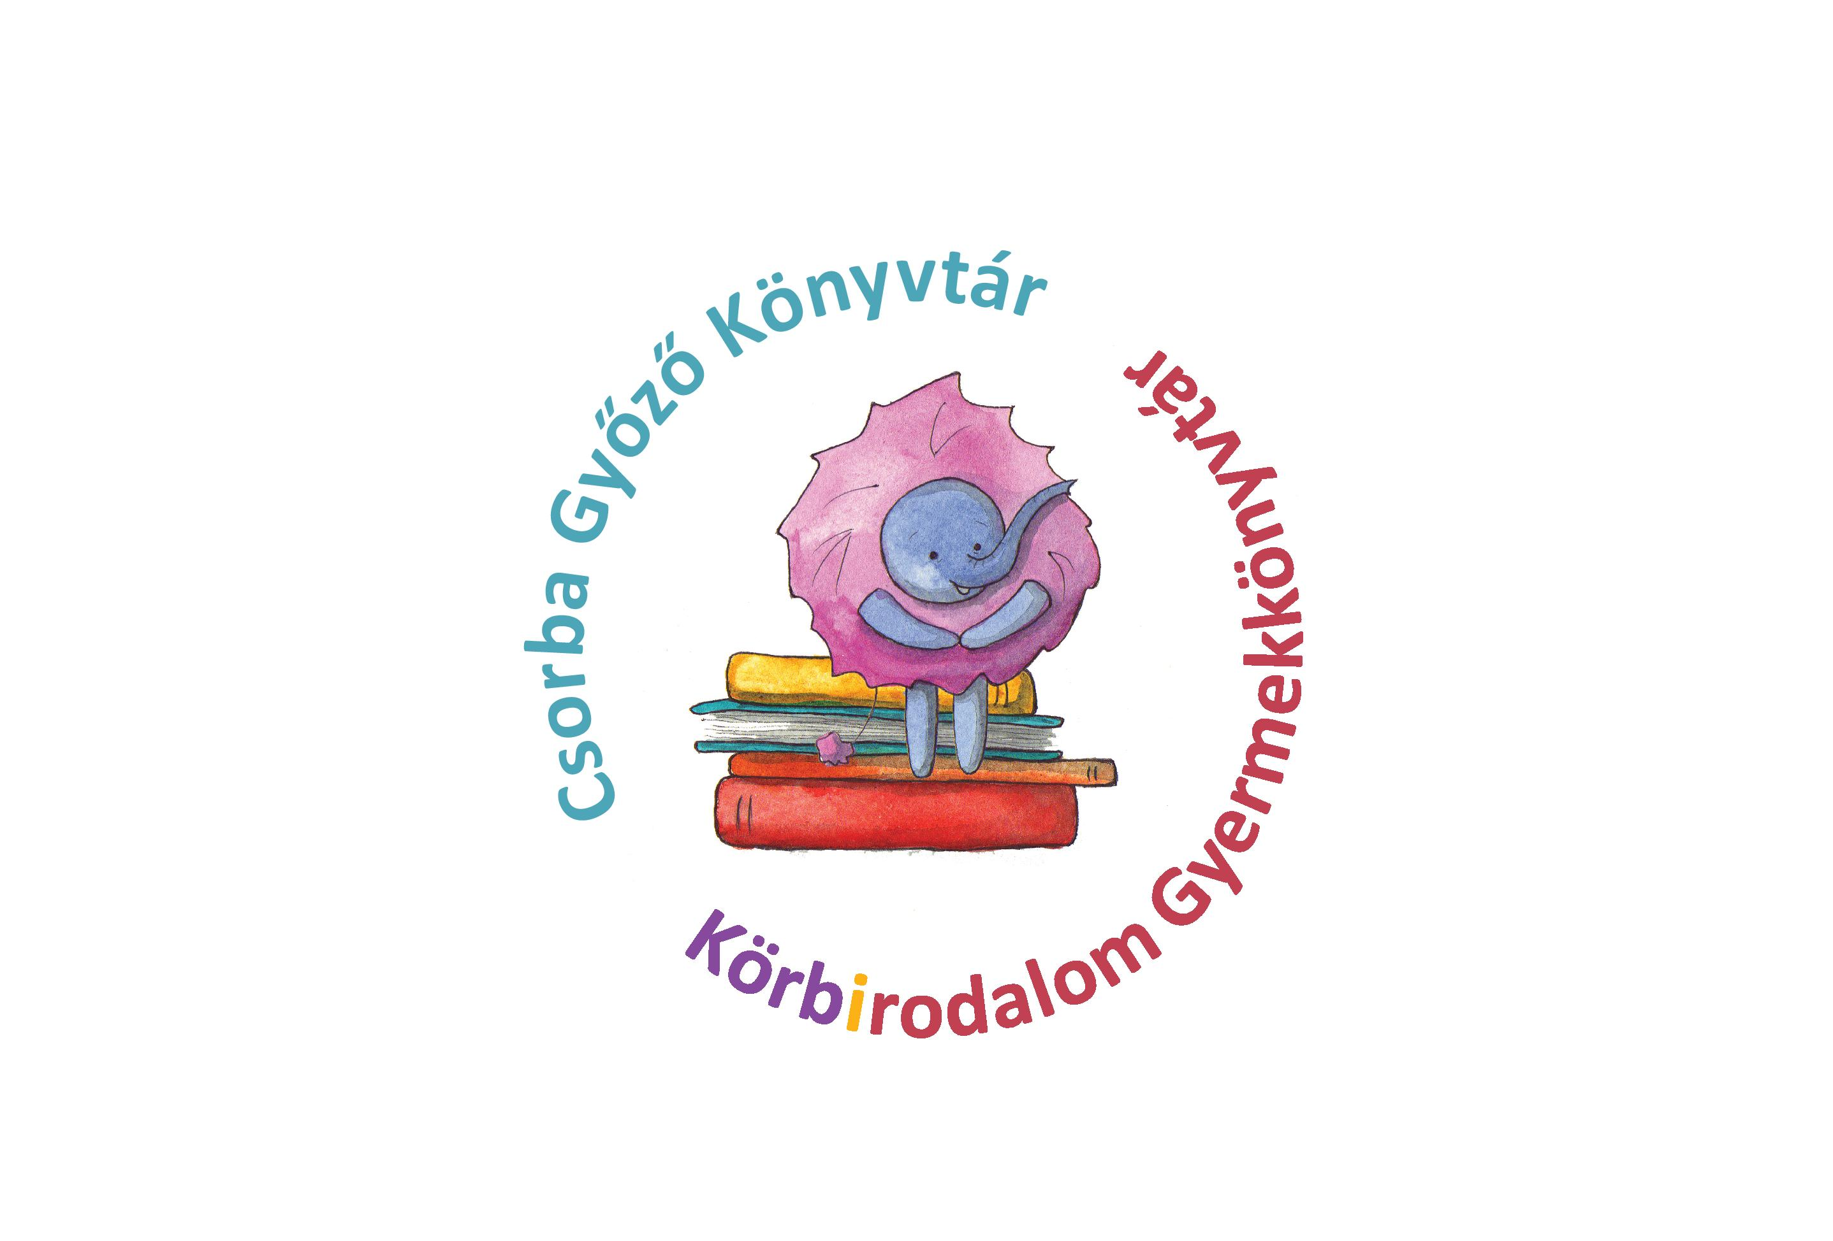
KÖRBIRODALOM GYERMEKKÖNYVTÁR

Novemberi programok

ÓVODAI, ISKOLAI CSOPORTOKNAK AJÁNLJUK:

Bemutatkozik a Körbirodalom Gyermekkönyvtár – Játékos könyvtárismertető sok feladattal és rejtvénnyel
Cél: A gyerekek játékos formában sajátítsák el az alapvető könyvtárhasználati szabályokat, illetve a kereséshez szükséges legfontosabb ismereteket.
Ajánlott korosztály: 5-14 éves korig

Mesevonat – Túl az Óperencián
A mesék különleges világába hívjuk az általános iskolák alsó tagozatos gyermekcsoportjait. A foglalkozásokon különböző kézműves technikák, játékos feladatok és szerepjátékok segítik a mesék jobb megértését.
A Körbirodalom gyermekkönyvtárban a mesékkel való találkozások során a gyerekek szókincse, beszédkészsége, értő olvasása is fejlődik, és emellett megtanulják a könyvtár helyes használatát is.

Szógyurma
A nagycsoportos óvodásoknak, óvodai csoportnak szóló foglalkozás célja a gyerekek aktív és passzív szókincsének fejlesztése képeskönyvek, mondókák, mesék, versek és mozgásos játékok segítségével. Az így elsajátított szókészlet a gyermekek későbbi értő olvasásának alapjául szolgálhat.

CSALÁDOKNAK AJÁNLJUK:

Kerekítő – Ölbeli mondókák, játékok
Népi eredetű, közkedvelt és kevésbé ismert ölbeli játékot és mondókát tanulhatnak a szülők, nagyszülők és pedagógusok a kicsik nagy örömére.
A foglalkozást vezeti: Dr. Harmatné Horesnyi Mária
Időpont: Minden csütörtökön 10.00 óra

RENDEZVÉNY

5 éves a Tudásközpont – Jubileumi program
Van egy mesém
Mesék köré szőtt dalok, dalok köré szőtt mesék. Óvodásoknak és alsósoknak szóló interaktív mese-játék Szilas Miklós mesélő, énekes, dalszerzővel.
Helyszín: Tudásközpont konferenciaterme
Időpont: 2015. november 17. 11.00 óra

PÁLYÁZAT

A Csorba Győző Könyvtár Körbirodalom Gyermekkönyvtára „Én is csak a szavakkal játszom” címmel 3 fordulós irodalmi vetélkedőt hirdetett Fekete István születésének 115. és halálának 45. évfordulója alkalmából.
A feladatlapos játékon általános iskolások vehetnek részt, akiket a 3. forduló után korcsoportonként értékelünk.
A felhívás, az 1. és a 2. feladatlap a Körbirodalom Gyermekkönyvtár honlapjáról tölthető le.

KIÁLLÍTÁS

A Berg Judit művei alapján készült rajzkiállítás megtekinthető a Körbirodalom Gyermekkönyvtárban.

